Лабораторная работа 3
Структурные паттерны

Любая грамотно спроектированная программная система является иерархической. В корне приложения, например в методе Main, создается набор высокоуровневых компонентов, каждый из которых опирается на компоненты более низкого уровня. Эти компоненты, в свою очередь, также могут быть разбиты на более простые составляющие.
Существует набор типовых решений, которые помогают бороться со сложностью, создавать и развивать современные системы. Довольно часто возникает потребность в полиморфном использовании классов, которые выполняют схожую задачу, но не обладают единым интерфейсом – обычно такая ситуация возникает, когда классы разрабатывались в разное время, разными людьми и\или разными организациями. Связать такие классы вместе позволит паттерн «Адаптер». Он дает возможность подстроить разные реализации к одному интерфейсу и использовать их полиморфным образом даже тогда, когда часть существующего кода находится вне вашего контроля.
Еще одним распространенным структурным паттерном является «Фасад». Он представляет высокоуровневый интерфейс к сторонней библиотеке или модулю, что упрощает код клиентов и делает их менее зависимыми от стороннего кода. Это позволяет существенно упростить логику приложения и делает ее менее зависимой от ошибок и изменений сторонних библиотек. Фасад упрощает миграцию на новую версию библиотеки, поскольку придется не проверять весь код приложения, а лишь запустить тесты фасада и убедиться в том, что поведение осталось неизменным.
Паттерн «Декоратор» позволяет нанизывать дополнительные аспекты поведения один на другой без создания чрезмерного числа производных классов. Декоратор прекрасно справляется с задачами кэширования, логирования или c ограничением числа вызовов. При этом за каждый аспект поведения будет отвечать выделенный класс, что упростит понимание и развитие системы.
Многим приложениям приходится работать с иерархическими данными. При этом часто возникает потребность скрыть иерархическую природу или упростить работу с ней таким образом, чтобы приложение работало с составными и одиночными объектами унифицированным образом. Паттерн «Компоновщик» предназначен для решения именно этой задачи: он позволяет объединить простые элементы. в составные объекты и дает возможность клиентам работать с такими структурами единообразно.
Современные системы невозможно представить без удаленного взаимодействия. И в этой области паттерн «Прокси» давно стал классическим. Никто уже не может представить себе, что для взаимодействия с удаленным сервером код приложения будет создавать TCP соединение, сериализовать аргументы и анализировать результаты. Современные библиотеки, такие как WCF или .NETRemoting, используют прокси-классы, которые сглаживают грань между внутрипроцессным и межпроцессным взаимодействием.

Паттерн «Адаптер» (Adapter)

Назначение: преобразует интерфейс одного класса в интерфейс другого, который ожидают клиенты. Адаптер делает возможной совместную работу классов с несовместимыми интерфейсами.

Мотивация
Не все системы обладают прекрасным дизайном. Даже если модуль или приложение были хорошо продуманы изначально, внесение изменений разными разработчиками в течение длительного времени может привести к неприятным последствиям. Одно из таких последствий — рассогласованность реализации однотипных задач. Вернемся к приложению для импорта лог-файлов из ЛР 2. На ранних этапах разработки может быть неочевидным, появится ли необходимость в обобщенном решении, базовых классах и гибкости. Если изначально было принято решение хранить данныев SqlServer, то вместо использования иерархии наследования разработчики создали простой класс SqlServerLogSaver. Со временем требования или понимание задачи могли измениться, в результате было решено добавить еще одно хранилище данных, например Elasticsearch. Новый класс, ElasticsearchLogSaver, проектировал другой разработчик, в результате чего он стал обладать интерфейсом, отличным от интерфейса своего предшественника (рис. 3.1).
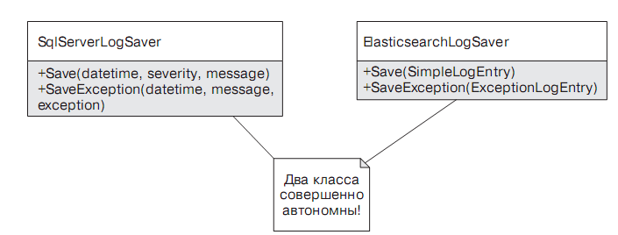

Рис. 3.1. Диаграмма классов SqlServerLogSaver и ElasticsearchLogSaver

Классы сохранения данных являются независимыми (это хорошо), но это не позволяет использовать их полиморфным образом (это плохо). Решение заключается в создании еще одного абстрактного слоя путем выделения интерфейса ILogSaver. Но вместо того, чтобы изменять существующие классы и реализовывать в них новый интерфейс, можно создать промежуточный слой адаптеров, которые будут связывать старый и новый миры воедино (рис. 3.2).

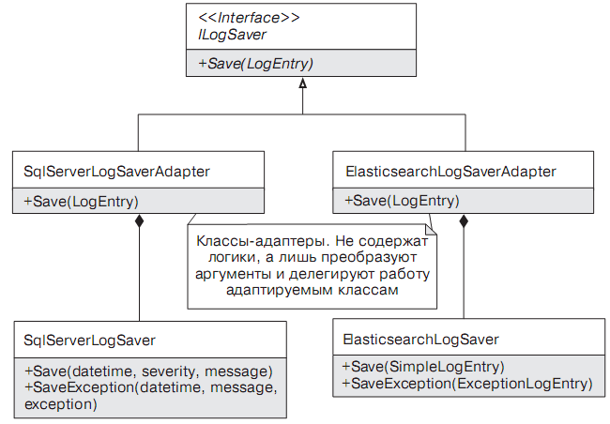
Рис. 3.2. Использование адаптеров для сохранения лог-файлов

Реализация каждого из адаптеров будет довольно тривиальной. Нужно преобразовать входные параметры, вызвать метод адаптируемого класса и, возможно, преобразовать полученный результат (листинг 3.1).

Листинг 3.1. Реализация SqlServerLogSaverAdapter
public class SqlServerLogSaverAdapter : ILogSaver
{
private readonlySqlServerLogSaver _sqlServerLogSaver =
new SqlServer LogSaver();
public void Save(LogEntrylogEntry)
{
var simpleEntry = logEntry as SimpleLogEntry;
if (simpleEntry != null)
{
_sqlServerLogSaver.Save(simpleEntry.EntryDateTime,
simpleEntry.Severi ty.To String(),
simpleEntry.Message);
return;
}
varexceptionEntry = (ExceptionLogEntry) logEntry;
_sqlServerLogSaver.SaveException(
exceptionEntry.EntryDateTime, exceptionEntry.Message,
exceptionEntry.Exception);
}
}

Классическая диаграмма классов паттерна «Адаптер» приведена на рис. 3.3.

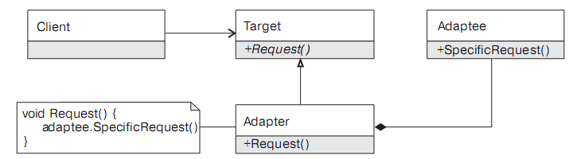

Рис. 3.3. Классическая диаграмма классов паттерна «Адаптер»

 Target (ILogSaver) — целевой интерфейс, к которому нужно преобразовать
интерфейс существующих классов;
 Adaptee (SqlServerLogSaver) — существующий класс, чей интерфейс нуж-
но преобразовать;
 Adapter (SqlServerLogSaverAdapter) — класс-адаптер, который преобра-
зует интерфейс адаптируемого класса к целевому;
 Client (клиенты ILogSaver) — клиенты нового интерфейса, которые рабо-
тают с адаптированными классами полиморфным образом.

Обсуждение паттерна «Адаптер»

Адаптер является одним из тех паттернов проектирования, которые мы используем, почти не задумываясь. Диаграмма классов этого паттерна настолько общая, что практически любую композицию объектов можно считать примером использования адаптеров.
Адаптер классов и объектов

GOF были описаны два вида адаптеров — адаптеры классов и адаптеры объектов. Ранее был рассмотрен пример адаптера объектов. В этом случае создается новый класс, который реализует требуемый интерфейс и делегирует всю работу адаптируемому объекту, хранящемуся в виде закрытого поля.
Классический адаптер классов использует множественное наследование. Адаптер реализует новый интерфейс, но также использует адаптируемый класс в качестве базового класса. Обычно в этом случае используется закрытое наследование, что предотвращает возможность конвертации адаптера к адаптируемому объекту (Рис. 3.4).

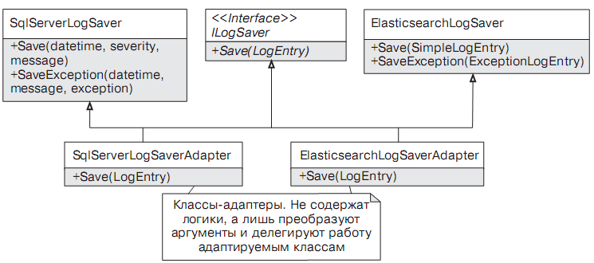

Рис. 3.4. Пример адаптера классов
Наследование от адаптируемого объекта позволяет получить доступ к защищенному представлению, а также реализовать лишь несколько методов, если новый интерфейс не слишком отличается от интерфейса адаптируемого класса.
В C# отсутствует множественное наследование реализации, что делает адаптеры классов неприменимыми. В некоторых случаях можно воспользоваться упрощенной версией адаптеров классов — адаптерами интерфейсов (Рис. 3.5).
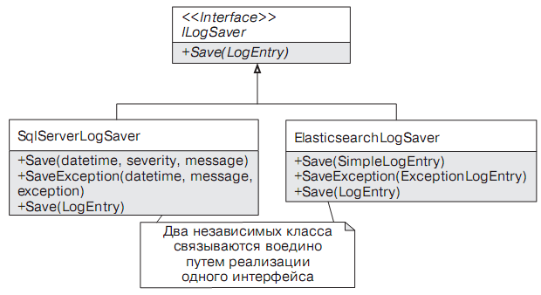
Рис. 3.5. Пример адаптера интерфейсов

Адаптер интерфейсов не всегда можно применить, поскольку это требует изменения адаптируемого класса. Но, если такое изменение возможно, это может быть самой простой реализацией паттерна «Адаптер».

Адаптивный рефакторинг

Зачастую адаптеры применяются для адаптации классов к существующим интерфейсам. Но в некоторых случаях адаптеры могут упростить эволюцию дизайна и рефакторинг.
Давайте снова вернемся к задаче импорта логов, но подойдем к проблеме сохранения логов с другой стороны. Предположим, что у нас есть иерархия классов LogSaver, но мы хотим модифицировать ее таким образом, чтобы операция сохранения стала асинхронной.
Можно переписать все классы этой иерархии, а можно пойти более итеративным путем.
1. Проектируем новый интерфейс IAsyncLogSaver с набором нужных асинхронных методов сохранения.
2. Создаем первую реализацию AsyncLogSaverAdapter, которая реализует IAsyncLogSaver, но делегирует все операции старой реализации.
3. Переводим клиентов иерархии LogSaver на асинхронные рельсы и проверяем, что клиенты работают нормально.
4. Создаем полноценную асинхронную реализацию сохранения логов.
5. Удаляем AsyncLogSaverAdapter за ненадобностью. Диаграмма классов этого решения будет выглядеть так (Рис. 3.6).
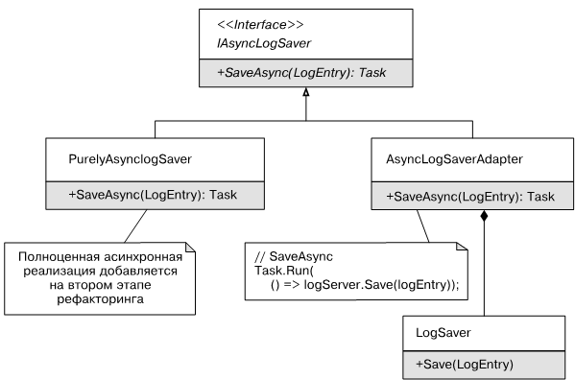

Рис. 3.6. Диаграмма классов адаптивного рефакторинга

Преимущество такого подхода в том, что изменения происходят постепенно, а не одним большим скачком. Реализация AsyncLogSaverAdapter будет примитивной, но это позволит уменьшить количество ошибок в единицу времени (листинг 3.2).

Листинг 3.2. Реализация класса AsyncLogSaverAdapter
public interface IAsyncLogSaver
{
Task SaveAsync(LogEntrylogEntry);
}
public class AsyncLogSaverAdapter : IAsyncLogSaver
{
private readonlyLogSaver _logSaver;
public AsyncLogSaverAdapter(LogSaverlogSaver)
{
_logSaver = logSaver;
}
public Task SaveAsync(LogEntrylogEntry)
{
return Task.Run(() => _logSaver.Save(logEntry));
}
}

Языковые адаптеры

Компилятор C# налагает определенные ограничения на применение пользовательских типов в некоторых языковых конструкциях. Например, для использования типа в LINQ-выражениях вида fromsinobj требуются экземплярные методы Select, Where, OrderBy и др., но подойдут и методы расширения. Для использования в цикле foreach типу необходимо предоставить метод GetEnumerator, который возвращает тип с методом boolMoveNext и свойством Current. Для применения async/await требуется метод Get Awaiter и GetResult1.
Для использования инициализатора коллекций требуется реализация интерфейса IEnumerable<T> (или IEnumerable) и метода Add. Вместо того чтобы модифицировать код приложения так, чтобы он удовлетворял этим требованиям, можно создать набор классов-адаптеров или методов расширения. Начиная с 6-й версии языка C#, для использования инициализатора коллекций достаточно иметь метод расширения Add (листинг 3.3).

Листинг 3.3. Класс CustomCollection и его методы расширения
public class CustomCollection : IEnumerable<int>
{
private readonly List<int> _list = new List<int>();
public void Insert(int value)
{
_list.Add(value);
}
public IEnumerator<int>GetEnumerator()
{
return _list.GetEnumerator();
}
IEnumerator IEnumerable.GetEnumerator()
{
return GetEnumerator();
}
}
public static class CustomCollectionExtensions
{
public static void Add(this CustomCollectioncustomCollection, int value)
{

customCollection.Insert(value);
}
}
В этом случае класс CustomCollectionExtensions выступает своеобразным адаптером, который позволяет использовать класс CustomCollection с инициализатором коллекций (листинг 3.4).
Листинг 3.4. Пример использования инициализатора коллекций с Custom Collection
// При наличии импорта нужного пространства имен
// код успешно компилируется и запускается!
varcc = newCustomCollection {42};

Применимость

Адаптер позволяет использовать существующие типы в новом контексте.
 Повторное использование чужого кода. В некоторых случаях у нас уже есть код, который решает нужную задачу, но его интерфейс не подходит для текущего приложения. Вместо изменения кода библиотеки можно создать слой адаптеров.
 Адаптивный рефакторинг. Адаптеры позволяют плавно изменять существующую функциональность путем выделения нового «правильного» интерфейса, но с использованием старой проверенной функциональности.

Паттерн «Фасад» (Facade)

Назначение: предоставляет унифицированный интерфейс вместо набора интерфейсов некоторой подсистемы. Фасад определяет интерфейс более высокого уровня, который упрощает использование подсистемы.

Мотивация

Библиотеки классов обычно предназначены для решения целого спектра задач. С помощью ADO.NET можно выполнять простые команды на стороне базы данных, а можно использовать транзакции и выходные (output) параметры хранимых процедур. Наличие сложных сценариев делает библиотеку полезной, но это же может усложнить решение с ее помощью простых задач. Это приводит к появлению всевозможных оболочек даже над стандартными библиотеками, которые упрощают решение простых задач, или сценариев, специфичных для конкретного приложения.
Такие оболочки являются фасадами, которые скрывают исходную сложность библиотеки или модуля за более простым и, возможно, специфичным для приложения интерфейсом.
Рассмотрим конкретный пример небольшой оболочки, которая упрощает работу с SQLServer (Рис. 3.7).

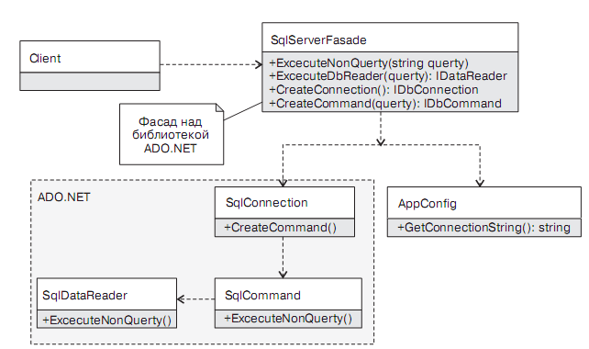

Рис. 3.7. Фасад для работы с SQLServer

В большинстве приложений используется лишь часть функциональности сложной библиотеки, и фасад позволяет сделать более простой интерфейс, максимально подходящий для специфических сценариев. Класс SqlServerFacade выступает в роли фасада, который упрощает решение приложением типовых задач взаимодействия с базой данных: прячет логику получения строки подключения, а также ряд второстепенных деталей библиотеки ADO.NET. Классическая диаграмма классов паттерна фасад приведена на Рис. 3.8.

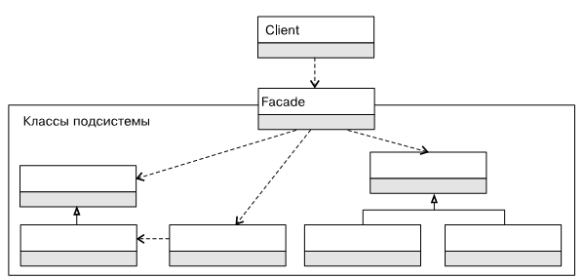

Рис. 3.8. Классическая диаграмма классов паттерна Фасад

 Facade (SqlServerFacade) — фасадный класс, который прячет детали реализации подсистемы от клиентов;
 Client — клиент фасада, который работает с фасадом, а не с классами подсистемы.

Обсуждение паттерна «Фасад»

Очень многие библиотеки или подсистемы приложений содержат встроенные фасады, которые являются высокоуровневыми классами, предназначенными для решения типовых операций. Фасады делают базовые сценарии простыми, а сложные сценарии — возможными. Если клиенту нужна лишь базовая функциональность, достаточно воспользоваться фасадом; если же его функциональности недостаточно, можно использовать более низкоуровневые классы модуля или библиотеки напрямую.

Инкапсуляция стороннего кода

Использование фасадов не только упрощает использование библиотек или сторонних компонентов, но и решает ряд насущных проблем.
 Повторное использование кода и лучших практик. Многие библиотеки довольно сложные, поэтому их корректное использование требует определенных навыков. Инкапсуляция работы с ними в одном месте позволяет корректно использовать их всеми разработчиками независимо от их опыта.
 Переход на новую версию библиотеки. При выходе новой версии библиотеки достаточно будет протестировать лишь фасад, чтобы принять решение, стоит на нее переходить или нет.
 Переход с одной библиотеки на другую. Благодаря фасаду приложение не так сильно завязано на библиотеку, так что переход на другую библиотеку потребует лишь создание еще одного фасада. А использование адаптера сделает этот переход менее болезненным.

Повышение уровня абстракции

Фасад повышает уровень абстракции и упрощает решение задач, специфичных для текущего приложения. Фасад скрывает низкоуровневые детали, но может предоставлять интерфейс, специфичный для конкретного приложения, за счет использования в качестве параметров доменных объектов.
Например, при использовании фасада для работы с SqlServer класс SqlServer Provider может принимать класс Coniguration, из которого он будет получать строку подключения и другие параметры (листинг 3.5).
Листинг 3.5. Пример использования фасадом доменного типа
public static IDbCommandCreateCommand(Configuration config) {...}

Применимость

Распространенное применение фасадов - для работы с большинством сторонних библиотек или подсистем. Это уменьшает связанность (coupling) системы с внешними зависимостями, позволяет лучше понять сторонний код, контролировать качество новых версий, а также избавляет код приложения от излишних низкоуровневых деталей.
Фасад не нужно применять, когда в повышении уровня абстракции нет никакого смысла. В большинстве случаев нет смысла в фасаде для библиотеки логирования, достаточно выбрать одно из решений (log4net, NLog, .NETTraces) и использовать его в коде приложения. Фасады бесполезны, когда имеют громоздкий интерфейс, и пользоваться ими сложнее, чем исходной библиотекой.

Паттерн «Декоратор» (Decorator)

Назначение: динамически добавляет объекту новые обязанности. Является гибкой альтернативой порождению подклассов с целью расширения функциональности.

Мотивация
Хорошо спроектированный класс отвечает за определенную функциональность, не распыляясь на решение второстепенных задач. Однако второстепенные задачи, такие как логирование, кэширование, замеры времени исполнения, могут проникать в код класса и усложнять реализации. Эти аспекты поведения можно выделить во вспомогательные классы, но все равно останется проблема их координации. Паттерн «Декоратор» решает задачу нанизывания одних обязанностей на другие.

Рассмотрим задачу импорта логов несколько с иной стороны. Помимо консольной утилиты или локального Windows-сервиса, мы можем разработать облачное приложение, которое будет принимать трассировочные сообщения от приложений пользователя и предоставлять интерфейс для последующего поиска.
Большинство облачных приложений не позволяют конкретному пользователю передавать произвольное количество данных. При достижении определенного лимита, например десять сообщений в секунду от конкретного пользователя, включается режим ограничений входящих запросов (throttling).
В простом случае логику троттлинга можно смешать с логикой сохранения, но такое решение сложно поддерживать в длительной перспективе. Вместо этого можно воспользоваться декоратором (листинг 3.6).

Листинг 3.6. Исходный класс декоратора сохранения данных
public interface ILogSaver
{
Task SaveLogEntry(string applicationId, LogEntrylogEntry);
}
public sealed class ElasticsearchLogSaver : ILogSaver
{
public Task SaveLogEntry(string applicationId, LogEntrylogEntry)
{
// Сохраняем переданную запись в Elasticsearch
return Task.FromResult<object>(null);
}
}
public abstract class LogSaverDecorator : ILogSaver
{
protected readonly ILogSaver _decoratee;

protected LogSaverDecorator(ILogSaver decoratee)
{
_decoratee = decoratee;
}
public abstract Task SaveLogEntry(
string applicationId, LogEntry logEntry);
}
Идея паттерна «Декоратор» в том, что у интерфейса (ILogSaver) появляется два вида реализаций: основная реализация бизнес-функциональности (Elasticsearch LogSaver) и набор классов-декораторов, которые реализуют тот же интерфейс, но довольно специфическим образом. Декоратор принимает в конструкторе тот же самый интерфейс, а в реализации делегирует работу декорируемому объекту с присоединением некоторого поведения до или после вызова метода (листинг 3.7).

Листинг 3.7. Реализация декоратора ThrottlingLogSaverDecorator
public class ThrottlingLogSaverDecorator : LogSaverDecorator
{
public ThrottlingLogSaverDecorator(ILogSaverdecoratee)
: base(de coratee)
{}
public override async Task SaveLogEntry(
string applicationId, LogEntrylogEntry)
{
if (!QuotaReached(applicationId))
{
IncrementUsedQuota();
// Сохраняем записи. Обращаемся к декорируемому объекту!
await _decoratee.SaveLogEntry(applicationId, logEntry);
return;
}

// Сохранение невозможно! Лимит приложения исчерпан!
throw new QuotaReachedException();
}
private boolQuotaReached(string applicationId)
{
// Проверяем, израсходована ли квота приложения
}
private void IncrementUsedQuota()
{
//...
}
}
Декоратор с ограничением числа вызовов (ThrottlingLogSaverDecorator) вначале проверяет, не исчерпано ли число запросов со стороны текущего приложения, и лишь затем делегирует работу основному объекту (полю decoratee).
Если квота не достигла лимита, то вызывается основной метод и данные успешно сохраняются. В противном случае генерируется исключение QuotaReached Exception, которое прикажет клиенту попробовать выполнить тот же самый запрос через некоторое время.
Теперь останется правильно сконструировать экземпляр ILogSaver и «навесить» на него нужный набор декораторов. При этом клиенты интерфейса будут работать с ним, как и раньше, не замечая наличия дополнительного поведения (листинг 3.8).

Листинг 3.8. Пример инициализации декоратора
ILogSaverlogSaver = new ThrottlingLogSaverDecorator(
new ElasticsearchLogSaver());
var controller = new LogSaverController(logSaver);

Классическая диаграмма классов паттерна «Декоратор» приведена на Рис. 3.9.

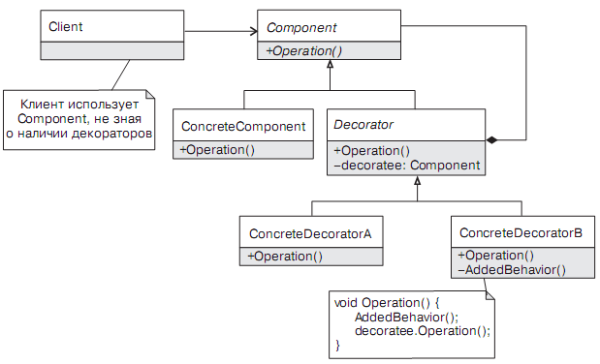

Рис. 3.9. Классическая диаграмма классов паттерна «Декоратор»

 Component (ILogSaver) — базовый класс компонента, чье поведение будет расширяться декораторами;
 Client (LogSaverController) — работает с компонентом, не зная о существовании декораторов;
 ConcreteComponent (ElasticsearchLogSaver) — конкретная реализация компонента;
 Decorator (LogSaverDecorator) — базовый класс декоратора, предназначенный для расширения поведения компонента;
 ConcreteDecoratorA (ThrottlingLogSaverDecorator) — конкретный декоратор, который добавляет декорируемому объекту специфическое поведение.

Обсуждение паттерна «Декоратор»

Композиция наследование
Задачу контроля количества сохраненных лог-файлов можно было бы решить и с помощью наследования. Для этого достаточно было создать наследника ElasticsearchLogSaver и добавить в него логику ограничения числа запросов (Рис. 3.10).

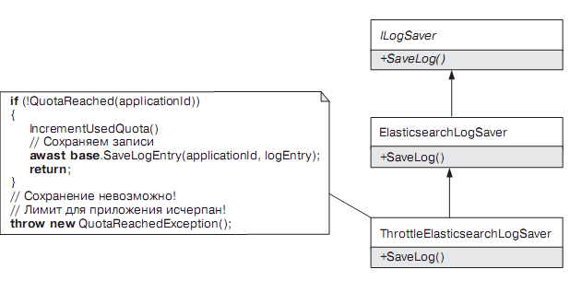

Рис. 3.10 Троттлинг на основе наследования

Разница между этими подходами в том, что наследование обеспечивает более жесткую связь по сравнению с агрегацией. Класс ThrottleElasticsearchLogSaver жестко привязан к своему базовому классу и не может быть использован с другой реализацией интерфейса ILogSaver.
Декораторы же могут использоваться с любой реализацией интерфейса ILogSaver, включая другие декораторы. Агрегация позволяет добавлять поведение объектам во время исполнения, а наследование расширяет поведение лишь во время компиляции. Гибкость агрегации позволяет нанизывать несколько декораторов друг на друга, создавая довольно сложное поведение.
Помимо троттлинга, легко добавить еще несколько реализаций декораторов, например для кэширования или замера времени исполнения (листинг 3.9).

Листинг 3.9. Использование нескольких декораторов
// Декоратор для замера времени исполнения метода
public class TraceLogSaverDecorator : LogSaverDecorator
{
publicTraceLogSaverDecorator(ILogSaver decoratee) : base(decoratee)
{}

public override async Task SaveLogEntry(string applicationId,
LogEntry logEntry)
{
var sw = Stopwatch.StartNew();
try
{
await _decoratee.SaveLogEntry(applicationId, logEntry);
}
finally
{
Trace.TraceInformation("Операция сохранения завершена за {0}мс",
sw.ElapsedMilliseconds);
}
}
}
ILogSaver logSaver = new ThrottlingLogSaverDecorator(
new TraceLogSaverDecorator(new ElasticsearchLogSaver()));
// Используем logSaver с двумя декораторами

Инициализация декораторов

Наличие декораторов делает процесс инициализации компонентов более сложным. В простых случаях код инициализации может находиться в корне приложения, например в методе Main. В более сложных случаях декоратор может инициализироваться в IoC-контейнере или же создаваться фабрикой.
Если есть ряд предустановленных конфигураций, то достаточно выделить фабричный метод, отвечающий за создание объекта (листинг 3.10).

Листинг 3.10. Фабричный метод создания объекта ILogSaver
public static class LogSaverFactory
{
public static ILogSaverCreateLogSaver()
{

return
new ThrottlingLogSaverDecorator(
new TraceLogSaverDecorator(
new ElasticsearchLogSaver()));
}
}
Статический фабричный метод не позволит изменить конфигурацию декоратора на лету, но обычно такой гибкости вполне достаточно. При изменении требований достаточно будет заменить реализацию фабрики и развернуть приложение заново.

Недостатки декораторов

Декоратор, как и большинство других паттернов, имеет некоторые недостатки.  Чувствительность к порядку. Код инициализации декораторов очень важен, поскольку именно в процессе создания определяются вложенность и порядок исполнения разных декораторов.
 Сложность отладки. Разработчику, незнакомому с этим паттерном, замер времени исполнения или кэширование результатов декораторами может показаться черной магией. Отлаживать проблемы, которые возникли внутри декоратора, может быть довольно сложно.
 Увеличение сложности. Декоратор является довольно тяжеловесным паттерном, к которому стоит прибегать тогда, когда выделяемый аспект поведения достаточно сложен. Если нужно кэшировать результаты в одном из десяти методов, то сложность, привнесенная декоратором, будет неоправданна.

Применимость

Декоратор позволяет динамически расширять поведение объектов. Он подходит для расширения поведения всех методов интерфейса, которое не является частью основной функциональности. Если кэшировать нужно лишь результаты одного метода класса, то использование декоратора будет слишком тяжеловесным.
Декораторы применяются для добавления всем методам интерфейса некоторого поведения, которое не является частью основной функциональности. Декораторы отлично подходят для решения следующих задач:
 кэширования результатов работы;
 замера времени исполнения методов;
 логирования аргументов;
 управления доступом пользователей;
 модификации аргументов или результата работы методов упаковки/распаковки, шифрования и т. п.
Динамическая природа позволяет нанизывать аспекты один на другой, обходя ограничения наследования, использование которого привело бы к комбинаторному взрыву числа наследников.

Паттерн «Компоновщик» (Composite)

Назначение: компонует объекты в древовидные структуры для представления иерархий «часть — целое». Позволяет клиентам единообразно трактовать индивидуальные и составные объекты.

Мотивация
Во многих приложениях часто возникает потребность в древовидных структурах данных, одни узлы которых являются «листьями», а другие содержат потомков — дочерние узлы. При этом часто возникает потребность в унифицированном протоколе работы с такими структурами данных, когда интерфейс объектов является одинаковым для одиночных и составных узлов. Композитные структуры активно применяются для создания элементов управления пользовательского интерфейса, деревьев выражений и решения ряда других задач.
При импорте лог-файлов может возникнуть необходимость задавать бизнес-правила, которые будут определять, нужно сохранять запись или нет. Данные правила могут быть простыми: проверять важность записи по свойству Severity или отвергать очень старые записи, свойство DateTime которых меньше определенной величины. Но поскольку такие правила должны накладываться одно на другое, то рано или поздно возникнет потребность в композиции этих правил.

На помощь могут прийти паттерн «Компоновщик», который для данной задачи будет выглядеть так (Рис. 3.11).

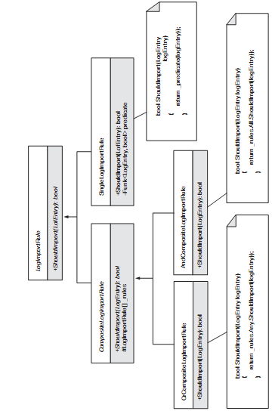

Рис. 3.11. Использование паттерна «Компоновщик» для импорта лог-файлов

Спецификация позволяет гибко комбинировать бизнес-правила, создавая более сложные правила из набора простых условий. Правила моделируются классом LogImportRule и его наследниками. Простые правила (SingleLogImportRule) определяются на основе предиката Func<LogEntry, bool>, переданного пользователем. Составные правила моделируются классом CompositeLogImportRule и его наследниками. Самыми простыми составными правилами являются AndCompositeLogImportRule и OrCompositeLogImportRule, которые объединяют переданный набор правил по «И» и «ИЛИ» соответственно.
Для удобства работы можно создать класс ImportRuleFactory с набором фабричных методов для создания и объединения правил (листинг 3.11).

Листинг 3.11. Фабричный метод для создания правил сохранения записей
public static class LogRuleFactory
{
public static LogImportRule Import(Func<LogEntry, bool> predicate)
{
return new SingleLogImportRule(predicate);
}
public static LogImportRule Or(this LogImportRule left,
Func<Log Entry, bool> predicate)
{
return new OrLogImportRule(left, Import(predicate));
}
public static LogImportRule And(this LogImportRule left,
Func<Log Entry, bool> predicate)
{
return new AndLogImportRule(left, Import(predicate));
}

public static LogImportRuleRejectOldEntriesWithLowSeverity(
TimeSpan period)
{
return
// Импортируем исключения
Import(le => le is ExceptionLogEntry)
// или старые сообщения с высокой важностью
.Or(le => (DateTime.Now — le.EntryDateTime) > period)
.And(le =>le.Severity>= Severity.Warning)
// или новые сообщения с любой важностью
.Or(le => (DateTime.Now — le.EntryDateTime) <= period);
}
}
Фабричные методы, такие как Use, Or и And, предназначены для создания встроенного языка, который позволяет получить более читабельные правила. Основной фабричный метод RejectOldEntriesWithLowSeverity создает составное правило, которое позволит экспортировать записи с исключениями, но отвергать старые записи с низким приоритетом.
Теперь осталось написать несколько тестов, которые покажут, что данная реализация работает (листинг 3.12).
Листинг 3.12. Тесты правила сохранения лог-файлов
var rule = ImportRuleFactory.RejectOldEntriesWithLowSeverity(
TimeSpan.FromDays(7));
LogEntry logEntry = new ExceptionLogEntry();
Assert.IsTrue(rule.ShouldImport(logEntry));
logEntry = new SimpleLogEntry(){ EntryDateTime = DateTime.Now.AddDays(-10) };
Assert.IsFalse(rule.ShouldImport(logEntry));
logEntry.Severity = Severity.Critical;
Assert.IsTrue(rule.ShouldImport(logEntry));
logEntry = new SimpleLogEntry()
{

EntryDateTime = DateTime.Now.AddDays(-5),
Severity = Severity.Debug
};
Assert.IsTrue(rule.ShouldImport(logEntry));
Паттерн «Компоновщик» позволяет использовать составные объекты так же, как и одиночные объекты, что делает код использования более простым и понятным.
Классическая диаграмма классов паттерна «Компоновщик» приведена на Рис. 3.12.

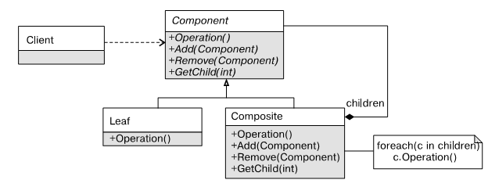

Рис. 3.12. Классическая диаграмма классов паттерна «Компоновщик»

 Component (LogImportRule) — базовый класс компонента. Содержит операцию (ShouldImport), также может содержать операции по добавлению/удалению компонентов;
 Composite (CompositeLogImportRule) — составной компонент, который
делегирует выполнение основной операции всем дочерним компонентам;
 Leaf (SingleLogImportRule) — одиночный компонент, который не может содержать дочерних элементов;
 Client — потребитель компонента, который единообразно работает с одиночными и составными объектами.

Обсуждение паттерна «Компоновщик»

Интерфейс составного объекта. При работе с паттерном «Компоновщик» возникает вопрос о том, как формировать составные объекты и каким должен быть интерфейс базового класса Component: должен он содержать операции по добавлению/удалению компонентов или нет.
Здесь мы сталкиваемся с компромиссом в вопросе о том, чем жертвовать — согласованностью интерфейса компонентов или безопасностью. С одной стороны, клиенты должны работать с простыми и составными объектами единообразно, что делает разумным добавление операций Add/Remove в базовый класс Component. С другой стороны, эти методы не могут быть нормально реализованы в классе Leaf, а значит, такой дизайн будет нарушать принцип подстановки Лисков. Есть три варианта решения этой проблемы, каждый со своими достоинствами и недостатками.
 Использование фабричных методов. Самый простой вариант решить проблему согласованности — сделать классы компонентов неизменяемыми. В этом случае составной объект будет формироваться фабричным методом или конструктором, а необходимость в методах Add/Remove полностью пропадет.
 Методы Add/Remove находятся в составном компоненте. Если формировать составные объекты с помощью конструкторов неудобно, но процессы формирования и использования компонентов четко разделены, то разумно поместить операции по добавлению/удалению компонентов в класс CompositeComponent. В этом случае часть клиентов будут знать о классе CompositeComponent, но остальные клиенты станут использовать классы Component с более простым интерфейсом.
 Методы Add/Remove находятся в базовом компоненте. Если же составной объект является базовым сценарием, а одиночный компонент — частным случаем, то гораздо проще добавить операции Add/Remove в базовый класс. В этом случае операции класса Leaf могут генерировать исключение InvalidOpera tionException или просто ничего не делать в зависимости от того, является вызов операции Add на одиночном компоненте ошибкой или нет.

Применимость

Компоновщик — это относительно низкоуровневый паттерн проектирования, который лежит в основе других паттернов. Команды объединяются в составные команды, декоратор является составным объектом с одним дочерним элементом, посетитель очень часто обходит составные объекты иерархической формы.

Паттерн «Компоновщик» применяется для моделирования иерархических структур данных, простые элементы которых объединяются в более сложные компоненты. Паттерн «Компоновщик» позволяет работать с такими объектами единообразно, скрывая от клиента разницу между одиночным и составным объектами.

Паттерн «Заместитель» (Proxy)

Назначение: является суррогатом другого объекта и контролирует доступ
к нему.

Мотивация
Изменение требований и эволюция системы могут вызвать необходимость внесения серьезных архитектурных изменений. Если на ранних этапах некая операция выполнялась на стороне клиента или же приложение состояло из одного процесса, то со временем исполнение операции может быть перенесено на сервер, а приложение разбито на несколько процессов. В результате возникает задача взаимодействия с удаленным процессом, реализация которой должна быть максимально похожей на локальное взаимодействие. Для таких целей в основном и предназначен паттерн «Заместитель». В случае с приложением для импорта лог-файлов его разработчики могут прийти к заключению, что прямая работа с удаленным хранилищем является неудачным решением и необходимо выделить отдельный сервис для сохранения данных. При использовании современных библиотек, таких как WCF, ASP.NET WebAPI или .NET Remoting, выполнить такой переход будет несложно.

При использовании WCF старый интерфейс ILogSaver и все объекты, используемые в качестве аргументов и возвращаемых значений, нужно декорировать специальными атрибутами (ServiceContract + OperationContract и DataContract + DataMember). Затем сконфигурировать приложение, добавив в его конфигурационный файл информацию о привязках (binding), контрактах (contracts) и точках доступа (endpoint). После чего останется создать простой класс-заместитель (или прокси-класс) и пользоваться им так, как будто реализация ILogSaver находится в этом же процессе (листинг 3.13).

Листинг 3.13. Пример использования класса-заместителя для работы с WCF
class LogSaverClient : ClientBase<ILogSaver>, ILogSaver
{
public void SaveLogEntry(LogEntrylogEntry)
{
// Делегируем всю работу внутреннему свойству Channel
// с типом ILogSaver
Channel.SaveLogEntry(logEntry);
}
}
//...
publicvoidSaveLogEntryAtTheBackend(LogEntrylogEntry)
{
var proxy = newLogSaverClient();
proxy.SaveLogEntry(logEntry);
proxy.Close();
}
Основа решения заключена в классе ClientBase<T> и нижележащей инфраструктуре WCF, которая отвечает за сериализацию аргументов, передачу их «по проводам» и десериализацию ответа. Класс LogSaverClient является классом- заместителем, который позволяет работать с удаленным WCF-сервисом так, как будто экземпляр ILogSaver находится в текущем процессе.

Классическая диаграмма классов паттерна Заместитель представлена на Рис. 3.13.

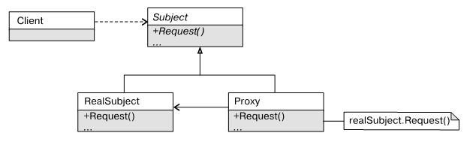

Рис. 3.13. Классическая диаграмма классов паттерна «Заместитель»

 Client — работает с абстрактным компонентом, не зная, является он настоящим или нет;
 Subject (ILogSaver) — определяет интерфейс компонента;
 Proxy (LogSaverClient) — объект-заместитель, который реализует интерфейс компонента, но делегирует всю работу настоящему объекту;
 RealSubject — реальный компонент, доступ к которому осуществляется через заместитель.

Обсуждение паттерна «Заместитель»

«Заместитель» является одним из немногих паттернов проектирования, который с течением времени претерпел довольно серьезные изменения. В GOF описаны три основных сценария использования паттерна «Заместитель».
 Удаленный заместитель отвечает за кодирование запроса и его аргументов для работы с компонентом в другом адресном пространстве.
 Виртуальный заместитель может кэшировать дополнительную информацию о реальном компоненте, чтобы отложить его создание.
 Защищающий заместитель проверяет, имеет ли вызывающий объект необходимые для выполнения запроса права.
Второй и третий варианты паттерна «Заместитель» применяются на практике, но своей известностью этот паттерн обязан первому варианту. Классы-заместители являются стандартным паттерном в подавляющем большинстве современных технологий построения распределенных приложений. Однако внешний вид классов-заместителей и подходы к их реализации за последние 15 лет претерпели очень серьезные изменения.

Прозрачный удаленный заместитель

Основная идея удаленного заместителя заключается в том, что клиент может работать с классом-заместителем так, как будто он работает с объектом в собственном адресном пространстве. Этот подход настолько понравился разработчикам распределенных технологий времен появления техники паттернов, что многие технологии того времени постарались стереть грань между внутрипроцессным и межпроцессным взаимодействием. Такой подход получил название прозрачность местоположения и лег в основу ряда технологий.
Однако со временем разработчики начали осознавать, что постоянно сталкиваются с проблемами «дырявых абстракций» и не могут игнорировать особенности сетевого взаимодействия. Особенности обработки ошибок, необходимость того, чтобы все параметры методов были сериализуемыми, задержки и длительное время исполнения методов — все это требует другого подхода с точки зрения разработки. Поэтому в последующих технологиях, таких как WCF и ASP.NETWebAPI, классы-заместители перестали быть прозрачными. Разработчик может работать с интерфейсом ISomeInterface, каждый вызов которого исполняется на удаленной стороне, но программисту самому придется стереть грань между распределенным и локальным мирами. Такие классы, как ChannelBase<T> в WCF, сильно упрощают взаимодействие с удаленным процессом, но они выполняют роль скорее фасадов, чем классов-заместителей!

Заместитель и декоратор

Структуры паттернов «Заместитель» и «Декоратор» очень похожи. Каждый из них содержит ссылку на базовый компонент и делегирует ему выполнение всей работы. Но у этих паттернов разное назначение.

Декоратор добавляет поведение всем методам интерфейса, позволяя нанизывать расширения одно на другое. Класс-заместитель может выполнять определенные действия, например создавать настоящий компонент по мере необходимости, но он не должен ничего подмешивать в результаты исполнения операции.

Виртуальный заместитель и Lazy<T>

Класс Lazy<T> можно считать универсальным строительным блоком, с помощью которого создаются виртуальные классы-заместители (листинг 16.2).

Листинг 16.2. Реализация виртуального заместителя с помощью Lazy<T>
public interface IHeavyweight
{
void Foo();
}
// Стоимость создания класса очень высока
public class Heavyweight : IHeavyweight
{
public void Foo()
{}
}
// Виртуальный заместитель, который будет создавать
// тяжеловесный объект лишь при необходимости
public class HeavyweightProxy : IHeavyweight
{
private readonly Lazy<Heavyweight> _lazy = new Lazy<Heavyweight>();
public void Foo()
{
_lazy.Value.Foo();
}
}

Применимость

Классы-заместители активно применяются там, где нужно спрятать исходный объект и добавить к его методам некоторое поведение: позволить отложить создание дорогостоящего объекта, контролировать количество вызовов метода или спрятать удаленную природу объекта.

Задания для лабораторной работы

В приведенных вариантах заданий для каждой лабораторной работы для каждого варианта указан шаблон для реализации и проект, использующий этот шаблон.
При выполнении задания сделать следующее:
1. Проектирование – Создать средствами UML диаграмму классов реализуемой программы.
2. Реализация. Реализовать программу на С++.
3. Анализ результата.
А. Обосновать применение конкретного шаблона из возможных альтернатив.
Б. Показать возможность (либо нецелесообразность) применения для достижения целей проектирования этой же программы других шаблонов, либо совместного использования нескольких шаблонов.
В. Оценить возможности реализации задания без использования шаблонов. Приведите пример такой реализации в минимально приемлемом варианте. Попытайтесь сравнить эффективность реализации программы с шаблонами и без них для конкретного числа применяемых классов\объектов. То же самое сравнение приведите для увеличения количества классов\объектов, либо для существенных изменений в функционировании программы. Сделайте выводы.
4. Отчет должен содержать пояснения по всем пунктам задания

Декоратор
3.1. Шаблон “ Декоратор ”. Проект “Универсальная электронная карта”. В проекте должна быть реализована универсальная электронная карта, в которой есть функции паспорта, страхового полиса, банковской карты и т. д. Пример использования шаблона в [ ]

Декоратор
2.2. Задача для реализации "Украшение новогодней елки"
1. Познакомьте с реализацией паттерна на примере консольного приложения
2. Постройте графический интерфейс пользователя.
3. Реализуйте обработчики событий пользовательского интерфейса
4. Реализуйте методы draw() для конкретных объектов.
5*. Добавьте к гирлянде анимацию.

Декоратор

2.3. Задача «Подсветка синтаксиса C++ в HTML (Декоратор)»
Используя паттерн декоратор, реализовать набор классов, позволяющий разнообразным образом переводить C++ код в HTML страницы: с подсветкой ключевых слов или токенов, расстановкой номеров строк и пр.

Описание
- Реализовать класс, который принимает ссылку на текст в конструкторе, и имеет функцию write(ostream & out), которая записывает этот текст в выходной поток.
- Реализовать несколько классов-декораторов над вышеописанным классам
- HTMLDecorator – простое преобразование исходного кода в HTML файл. Для этого достаточно добавить открывающие и закрывающие тэги в начало и конец файла, а так же заменить спецсимволы: одинарные и двойные кавычки, знаки больше меньше и знак амперсанда.
Пример:
<html>
<body>
<pre># include &lt;iostream&gt;
void main() {
std::cout &lt;&lt; &quot;Hellow world!&quot;;
}
</pre>
</body>
</html>
- LineDecorator – простое добавление номеров строк в код. При обработке текста необходимо учесть ситуации, когда строк в коде более 10, 100, 1000, и т. п.
Пример:
<html>
<body>
<pre> 1| # include &lt;iostream&gt;
2| <font color=0000FF>void</font> main() {
3| std::cout &lt;&lt; &quot;Hellow world!&quot;;
4| }
</pre>
</body>
</html>
- СPPDecorator – примитивная подсветка ключевых слов C++. Чтобы задать цвет текста в html можно использовать тег font с атрибутом color <font color=(цвет в hex представлении)>. Цвет описывается в RGB представлении – по байту на компонент. То есть 000000 – черный, FF0000 – красный, 00FF00 – зеленый, 0000FF – синий.
Пример:
<html>
<body>
<pre># include &lt;iostream&gt;
<font color=0000FF>void</font> main() {
std::cout &lt;&lt; &quot;Hellow world!&quot;;
}
</pre>
</body>
</html>
- CodeReviewDecorator – подсветка всех одинаковых лексем (всех одинаковых имен, не являющихся ключевыми словами C++) одинаковым цветом. Например, если в коде встречается переменная flag, то она везде будет подсвечена одинаковым цветом. Аналогично с именами функций. Цвет для лексемы выбирается случайно, с превалированием к тёмным оттенкам (предполагается белый фон).
Пример для подражания
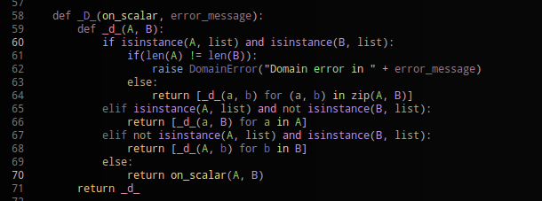

Адаптер
2.4. Шаблон “ Адаптер ”. Проект “Часы”. В проекте должен быть реализован адаптер, который дает возможность пользоваться часами со стрелками так же, как и цифровыми часами. В классе “Часы со стрелками” хранятся повороты стрелок. Пример использования шаблона в [ ] .

2.5. Спроектировать программное обеспечение, управляющее работой простейшей настольной лампы. У лампы есть выключатель и источник света. Выключатель можно опросить, включен он или выключен, а источнику света приказать зажечься или погаснуть. ( Мартин)

Фасад
2.6. Шаблон “ Фасад ”. Проект “Компьютер”. В проекте должен быть реализован “компьютер”, который выполняет основные функции, к примеру, включение, выключение, запуск ОС, запуск программы, и т.д, не раскрывая клиенту деталей выполнения этой операции. Пример использования шаблона в [ ].

Заместитель (Proxy)

2.7. Задача «Быстрый доступ к размеру изображения
Реализовать класс, позволяющий получать информацию о размере изображения в BMP-файле со следующим предположением. Если имя файла заканчивается на _WWWxHHH, где WWW и HHH – десятичные числа (необязательно состоящие из трёх цифр), то WWW – ширина, а HHH – высота изображения. В этом случае для получения размера необязательно открывать файл.
- vasya_1024x768.bmp – размер 1024x768.
- kolya_300x30 – размер 30x30.
- petya_200xmax.bmp – неверный формат.
В последнем случае, поскольку формат не соответствует, модуль должен все же открыть BMP-файл и считать размер явным образом.
Работу с самим BMP-файлом вынести в отдельный класс (можно воспользоваться классом Bitmap). Создаваемый класс должен инкапсулировать его (отношение композиции).

Декоратор:
2.8. На базе классов .NET Framework System.IO.StreamWriter, StreamReader реализовать набор классов, реализующих следующие преобразования текстовых данных с сохранением в файл:
- перевод фразами (предложениями) с использованием Google Translate API;
- Исправление регистра символов в предложениях (первый символ – прописной, остальные – строчные).
Тестовое приложение должно обладать функциями записи в файл текстовых данных с использованием любой комбинации преобразований в любой последовательности и чтения данных из файла с обратным преобразованием.
Тестовое приложение должно обладать функциями записи в файл текстовых данных с использованием любой комбинации преобразований в любой последовательности и чтения данных из файла с обратным преобразованием.

